情報モラル教育実践授業報告書

対象学年 | 中学校２年
領 域 | 教科指導（科目 社会）
指導項目 | 日本の商業・サービス業

情報モラル指導モデルカリキュラム
指導分野 | 安全への知恵
コード | ｄ４－１ | 指導事項 | 安全性の面から，情報社会の特性を理解する。

授業前の児童生徒の状況 | インターネットショッピングはクラスの約80％の生徒が経験している。しかし，買い物に関わるさまざまな危険性に気付いている生徒は少ない。
期待される児童生徒の変容  （ねらい） | インターネットショッピングに潜むさまざまな危険性に気付くことができる。
児童生徒の変容を促すための授業の工夫（ポイント） | ・ オンラインショッピング体験教材の「電脳商店街」を利用し，生徒にインターネットショッピングの疑似体験をさせる。  ・ 疑似体験の中で起こったさまざまなトラブルについて発表し，原因を考える。  ・ 実際のショッピングサイトを見ることで，学んだことを振り返る。
利用するコンテンツ等  （サイトのアドレス）  または資料等 | ○情報モラル教材 ネット社会の歩き方  http://www.cec.or.jp/net-walk/top_denno.html  オンラインショッピング体験教材  「電脳商店街（授業用）」「電脳商店街」「電脳商店街ツアー」

生徒の感想
・ 怖いことばかりではなく，24時間いつでも注文できることは便利だと思った。
・ ネットだと種類も豊富だし，売り切れも少ないから正しく使えばすごくよい。
・ ネットは安いけど，お店で買ったほうが確実かなあ・・・。
・ ネットではよく買い物をします。落とし穴にははまったことがないけど，いつどのタイミングで落とし穴にはまるか分からないから，気をつけて買い物をしたい。
・ きちんと住所や電話番号などの連絡先が書かれている店で買わなければいけないと思った。
・ ネットだと，本当に写真どおりの商品が届くか分からないから，不安だということが分かりました。
・ 最初は「安いからいい」と思って，何も見ずに買ってしまった。そうしたらお金を払ったのに届かなかったから，よく読んでから買うことが大切だなあと思った。
・ ネットで商品を買うときは，そのページの隅々まで見ておかなければいけないなあと思いました。
・ ネットで買うときは，親に相談しないといけない。
・ 会員登録をするところは，気をつけないといけない。
・ 利用規約を今までスルーしてきたけど，そこには大きな落とし穴があるかもしれないので，今度から絶対にしっかり読んでから同意するか判断したい。
・ 先生が最後に見せてくれた価格比較サイトにある評価も，私は少し信用できないと思いました。

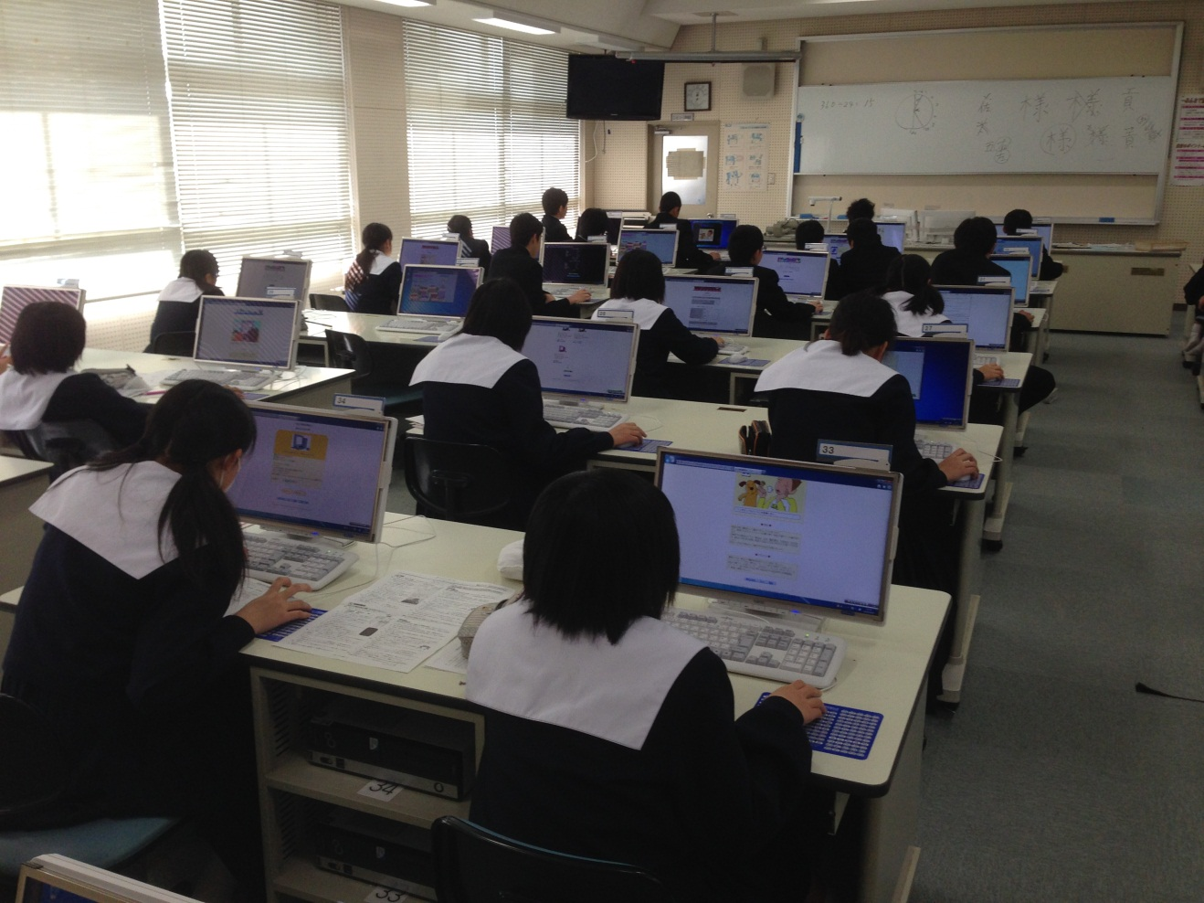
評価
児童生徒について | 児童生徒の  興味関心の度合い | １．低 ２ ３ ４．高  ┠──────╂──────╂──────┨  理由・感想等  ・ インターネットで買い物をすることに対してとても興味があるため，疑似体験の前に「おもしろそう」というつぶやきが出るなど，興味関心は高かった。
児童生徒について | 児童生徒の理解度 | １．低 ２ ３ ４．高  ┠──────╂──────╂──────┨  理由・感想等  ・ トラブルの場面に遭遇するたびに，「何で？」という驚きとともに原因を追及しようとする意欲が見られ，理解を深めた。
児童生徒について | 児童生徒の  変容の度合い | １．低 ２ ３ ４．高  ┠──────╂──────╂──────┨  理由・感想等  ・ 生徒の感想には，今日学んだことを生かそうとするものが多く見られた。
授業について | 事前準備の難易度 | １．難 ２ ３ ４．易  ┠──────╂──────╂──────┨  理由・感想等  ・ コンピュータ室が使用できれば簡単にできる。ワークシートは社会科の内容に，体験の感想を書く欄を付け加えただけでよかった。
授業について | 指導者にとっての  授業展開の難易度 | １．難 ２ ３ ４．易  ┠──────╂──────╂──────┨  理由・感想等  ・ 商業全体からインターネットショッピングへ焦点を絞るところが，前半のポイントであるが，生徒の興味関心が高いので比較的容易であった。
授業について | 授業の「ねらい」の達成度 | １．低 ２ ３ ４．高  ┠──────╂──────╂──────┨  理由・感想等  ・ 疑似体験からインターネットショッピングの危険性に気付き，その視点を活用して実際のショッピングサイトを見たことでよりねらいが達成されたと思う。
授業について | 指導方法の  効果の度合い | １．低 ２ ３ ４．高  ┠──────╂──────╂──────┨  理由・感想等  ・ 話を聞くだけよりも，体験がある方が実感を伴って理解できた。
＜実践の感想及び反省点等＞
・ 実践の中に体験活動や，本物のショッピングサイトを見ることを取り入れたことで，生徒たちの学習意欲が高まり，楽しそうに活動することができた。しかし，授業で利用した「電脳商店街」が，クリックしてもページが変わらないなど不完全な部分があったので，そこが改善され本物のショッピングサイトに近づくと，より効果が高まるように感じた。
実践例
配当時間 |  | 学習のすすめ方 | 指導のポイント
導 入 | 10  分 | １ 日本の商業の様子をワークシートにまとめる。  ・ 百貨店や専門店  ・ 大規模なスーパーマーケット  ・ コンビニエンスストア  ・ 郊外型のアウトレットモールやショッピングセンター  ・ インターネットと宅配便による通販 | ・ 生徒に買い物の経験を語らせ，使用頻度が高いものを明らかにしていく。
展 開 | 20  分 | ２ インターネットで買い物をした経験を出し合う。  ・ どんなものを買ったのか  ・ どのくらいの頻度で使うのか  ・ なぜ，商店ではなくインターネットで買ったのか  安い 品数が多くて選ぶことができる ポイントがつく  ・ 利用して困ったことはあるか  ３ 「電脳商店街」で買い物の疑似体験をし，気付いたことを発表し合う。  起こりうるトラブル  ＊自分の不注意  ・ 注文の数量を間違える→クリックのミス  ・ 送られてくるまでの期間が長く新製品が出た→注意事項の確認を怠る  ＊詐欺  ・ 偽ブランドが送られてきた  ・ 商品が送られてこない  ・ プレゼントだと思ったら請求書が入っていた  ＊トラブルへの対処法  ・ 壊れたものが送られてきた→返品できるか問い合わせる。 | ・ 生徒の経験から，インターネットによる買い物の利点に焦点を当てていく。  ・ 困ったことについては深入りしない。  ・ 自由にサイト内を見させる。  ・ ワークシートに気付いたことをまとめさせる。  ・ トラブルにはさまざまな原因が考えられるが，最も考えられる原因を基に生徒の発表を板書して整理していく。
ま と め | 20  分 | ４ トラブルの原因からインターネットで買い物をするときに大切なことを考える。  インターネットで買い物をするときに大切なこと  ○インターネットで得られる情報には限界がある。  ・ 形や色，材質などは伝わりにくい。  ○買い物をする前に大切な情報を確認する。  ・ 納期や送料  ・ 業者の連絡先  ・ 返品や返金の条件  ○インターネットを使うときは慎重に。  ・ クリックした責任は自分にある。  ５ 大切なことをもとに，実際のショッピングサイトを見る。  ６ 感想を書く | ・ 生徒から意見が出にくい場合は，再度トラブルの原因に注目させ，そこを防ぐことが大切であることに気付かせる。  ・ 価格比較サイトを使うとさまざまなショッピングサイトを見ることができる。

